MATERNAL II A
PROFESSORA: ROSE

CRONOGRAMA DAS ATIVIDADES DA SEMANA DO DIA 19/04 AO DIA 23/04/2021

Segunda-feira – 19/04
Assista ao vídeo: https://www.youtube.com/watch?v=ud6eVo1413Q&list=PL2ASlftDfH7SLl74Y9nTQ9OsnaPo9QDAs&index=5

ENFEITE O ÍNDIO COM PALITOS DE FÓSFORO
Campo de experiência: Traços, sons, cores e formas.
Vídeo: https://www.youtube.com/watch?v=ud6eVo1413Q&list=PL2ASlftDfH7SLl74Y9nTQ9OsnaPo9QDAs&index=5
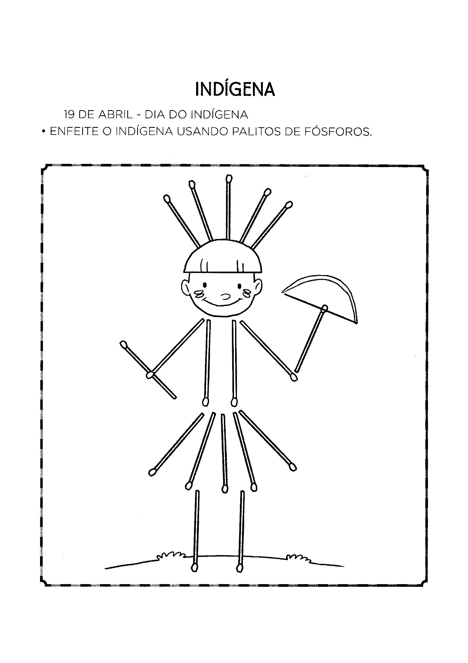

Terça-feira – 20/04
Vídio: https://www.youtube.com/watch?v=QVl-9MZUvaM

Campo de experiência: Traços, sons, cores e formas.
COLORIR A EMÍLIA E COLAR BOLINHAS DE PAPEL CREPOM VERMELHO E AMARELO EM SEU CABELO.
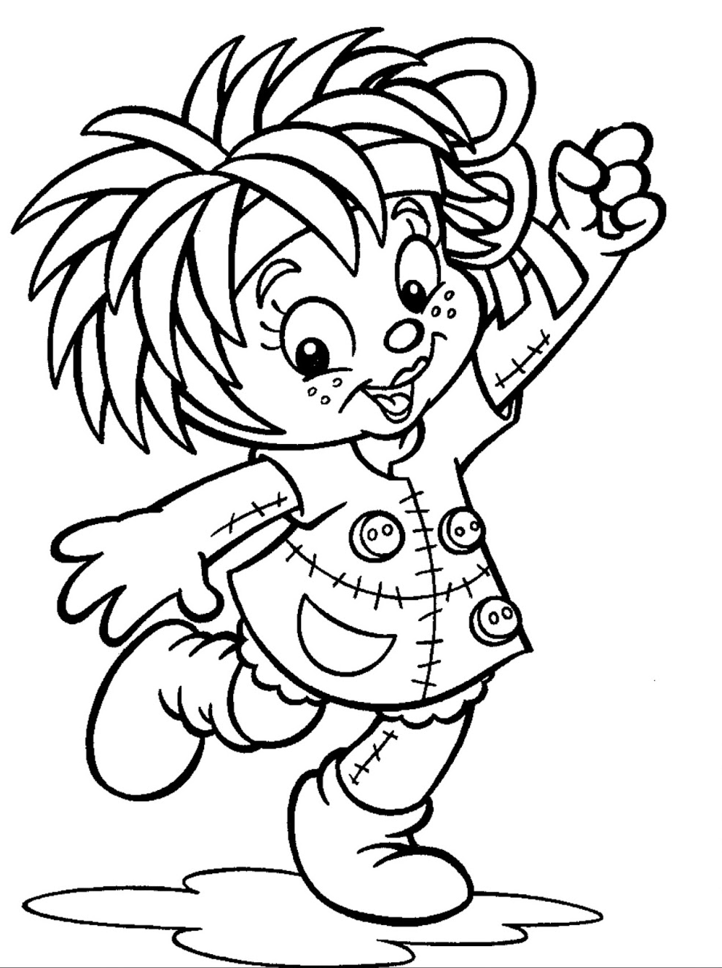

Quarta-feira – 21/04 - FERIADO

Quinta-feira – 22/04

Campo de experiência: Escuta, fala, pensamento e imaginação.
Objetivos e códigos da Base: EI02EFO6- Criar e contar historias oralmente, com base em imagens ou temas sugeridos.
Objetivos específicos: 265B- Criar historias com ou sem o apoio de imagens, fotos ou temas disparadores.

é hora da historinha!
A CRIANÇA IRÁ GRAVAR UM VIDEO CONTANDO UMA HISTORIA DO SEU JEITO E DE SUA MANEIRA SOBRE AS IMAGENS QUE ELA VÊ LOGO ABAIXO.
A FAMILIA PODE FAZER PERGUNTAS OU DEIXAR A CRIANÇA LIVRE PARA FALAR.
QUEM É? COMO A CRIANÇA ESTÁ?
POR QUÊ? SERÁ QUE ESTÁ ZANGADA?PORQUE ESTÁ ASSIM?AS OUTRAS CRIANÇAS O QUE ESTÃO FAZENDO?
DÊ UM BONITO COLORIDO A CENA.

Sexta-feira – 16/04

Sexta-feira – 23/04

